TP1 : JEE

# Création du projet web avec Eclipse

Depuis Eclipse, suivez le chemin suivant :File > New > Project...(voir la figure suivante).  
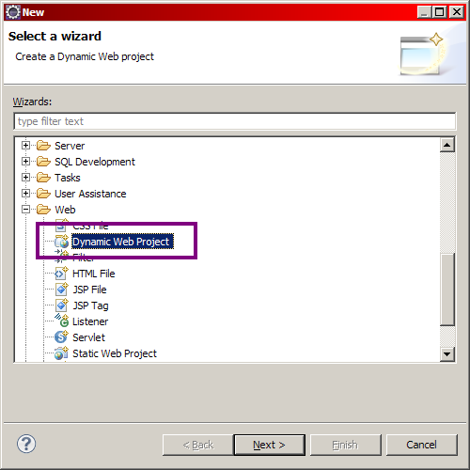

Sélectionnez alors **Dynamic Web Project** comme le montre l'image ci-dessus, puis cliquez sur :Next >

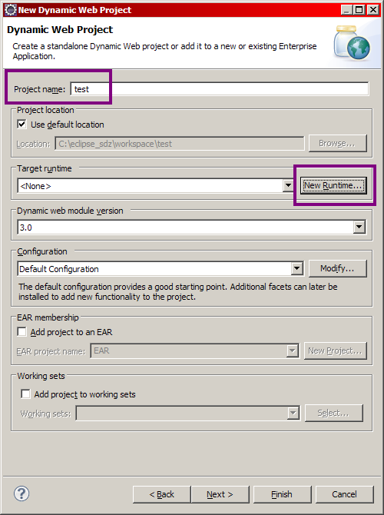

Cliquez sur le boutonNew Runtime...et sélectionnez alors Apache Tomcat v9.0 et Cochez la case comme indiqué ci-dessus, ce qui signifie que nous allons en plus du projet créer localement une nouvelle instance d'un serveur, instance que nous utiliserons par la suite pour déployer notre application. Cliquez ensuite surNext >et remplissez correctement les informations relatives à votre installation de Tomcat.

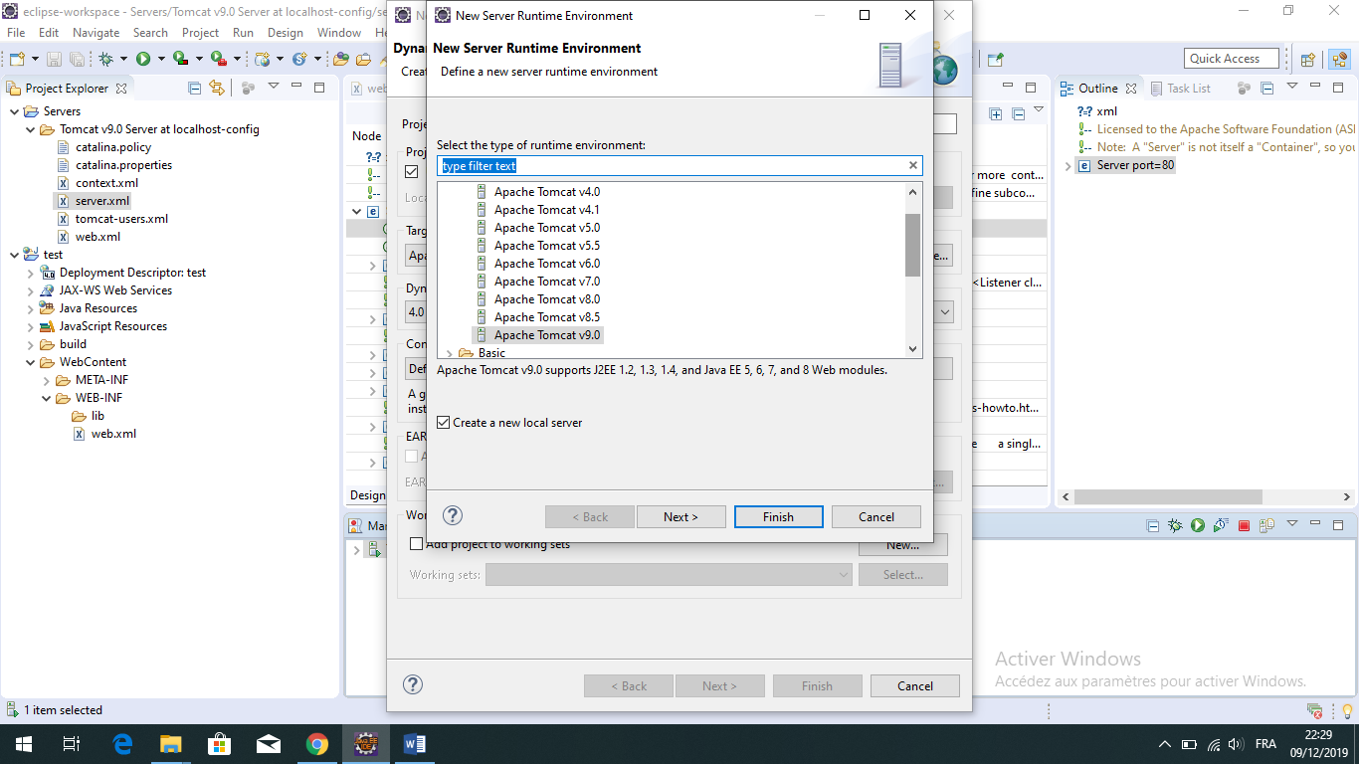

Validez alors en cliquant sur Finish, puis cliquez deux fois sur Next >, jusqu'à obtenir cette fenêtre (voir la figure suivante).

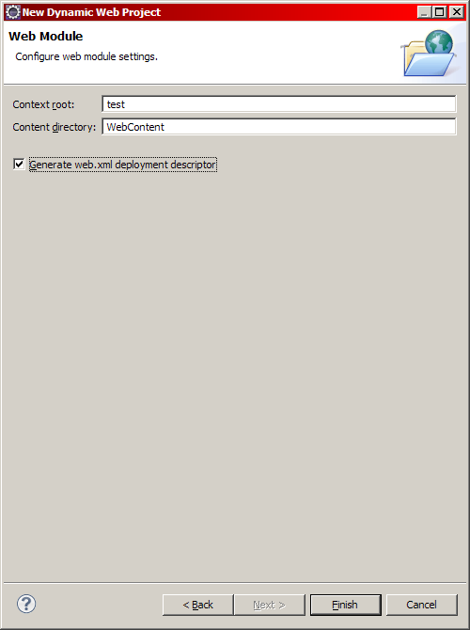

Voici maintenant à la figure suivante ce à quoi doit ressembler votre fenêtre Eclipse.

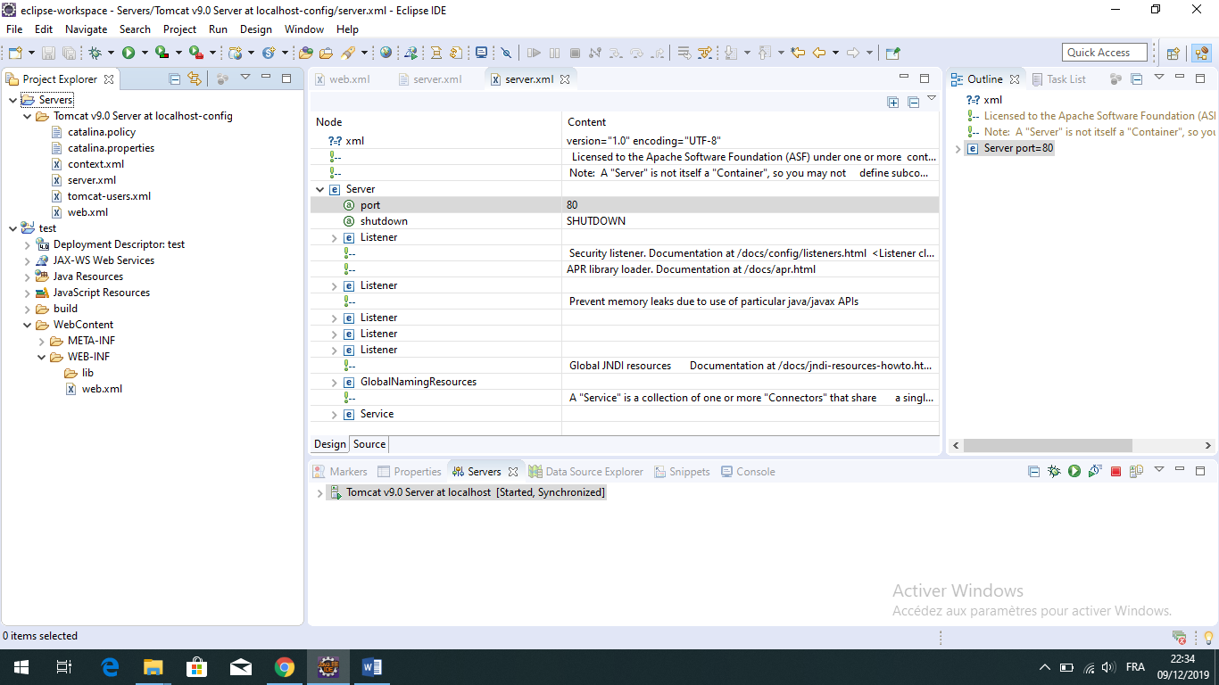

Faites maintenant un clic droit sur le titre de votre projet dans l'arborescence Eclipse, et suivez Run As > Run on Server, comme indiqué à la figure suivante.

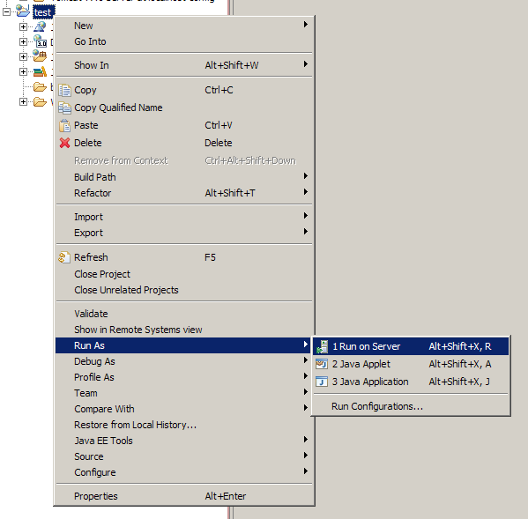

Dans la fenêtre qui s'ouvre alors (voir la figure suivante), nous allons sélectionner le serveur Tomcat que nous venons de mettre en place lors de la création de notre projet web, et préciser que l'on souhaite associer par défaut notre projet à ce serveur.

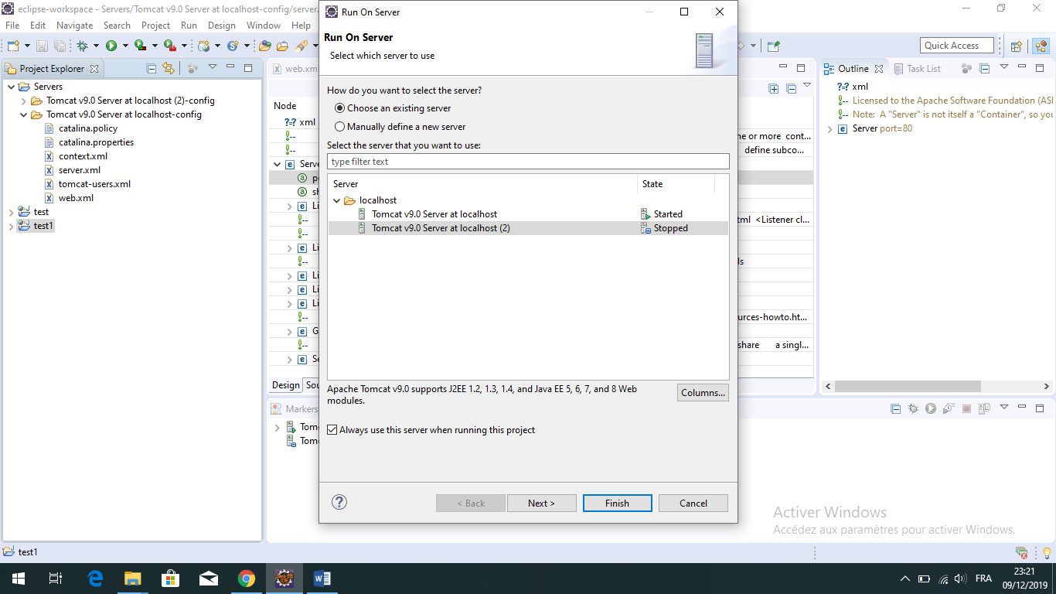

Dorénavant, pour piloter votre serveur Tomcat il vous suffira de vous rendre dans l'onglet **Servers** en bas de votre fenêtre Eclipse, et d'utiliser un des boutons selon le besoin (redémarrage, arrêt, debug), comme indiqué à la figure suivante.

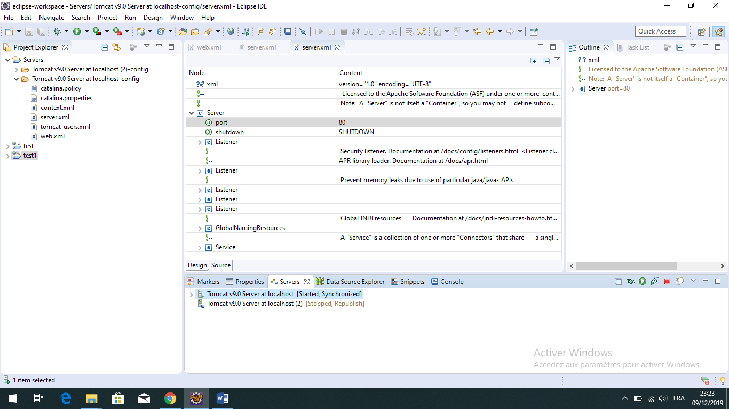

# Création d'une page web

Vous pouvez maintenant placer votre première page HTML dans son dossier public, c'est-à-dire sous le dossier **WebContent** d'Eclipse (voir le bloc bleu sur notre schéma). Pour cela, tapez une nouvelle fois Ctrl + N au clavier, puis cherchez **HTML File** dans le dossier **Web** de l'arborescence qui apparaît alors. Sélectionnez ensuite le dossier parent, en l'occurrence le dossier **WebContent** de votre projet, puis donnez un nom à votre page test.html et enfin validez.

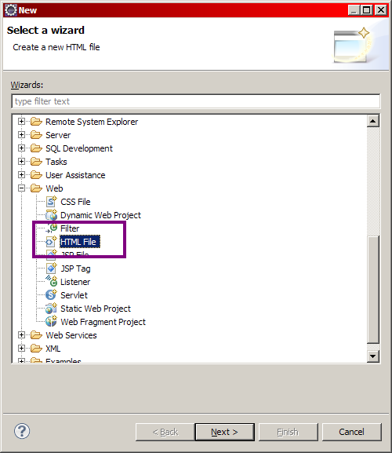

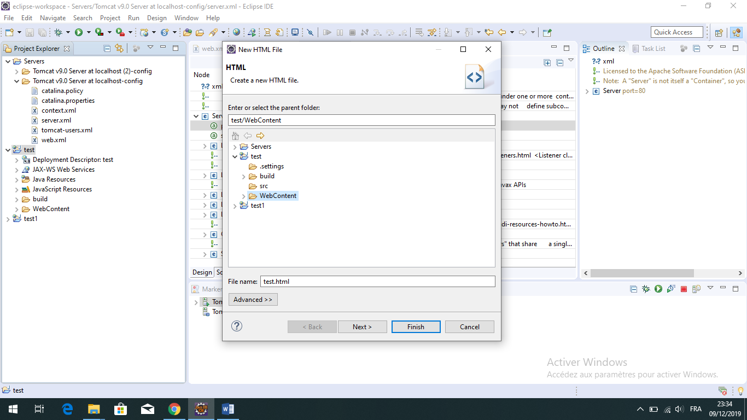

Une page HTML est donc apparue dans votre projet, sous le répertoire **WebContent**. Remplacez alors le code automatiquement généré par Eclipse dans votre page par ce code HTML basique :

<!DOCTYPE html>

<html>

<head>

<meta charset="utf-8" />

<title>Test</title>

</head>

<body>

<p>Ceci est une page HTML.</p>

</body>

</html>

Vous pouvez maintenant tenter d'accéder à votre page web fraîchement créée. Pour ce faire, lancez le serveur Tomcat, via le bouton Image utilisateur.

Ouvrez ensuite votre navigateur préféré, et entrez l'URL suivante afin d'accéder à votre serveur : <http://localhost:8080/test/test.html>

Ou bien choisir run on server.

# Création d’une première servlet :

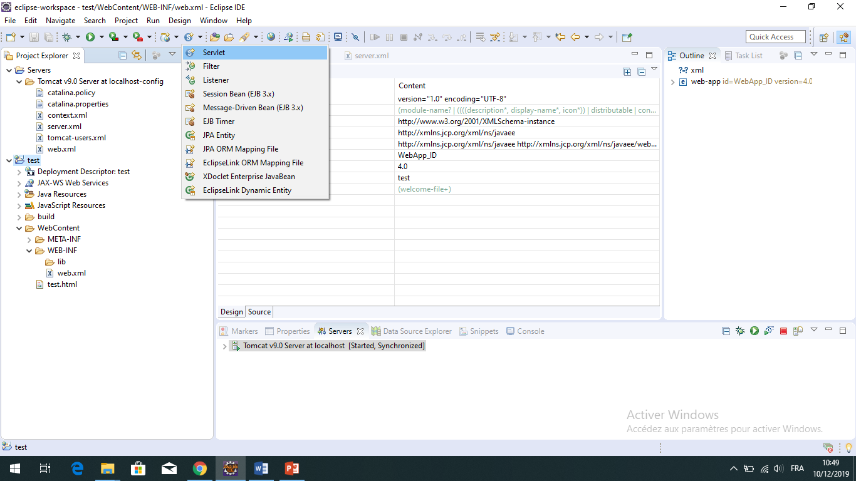

Spécifiez la classe de cette servlet : son nom, et le nom du *package* dans lequel cette classe sera placée. Une servlet étend nécessairement HttpServlet.

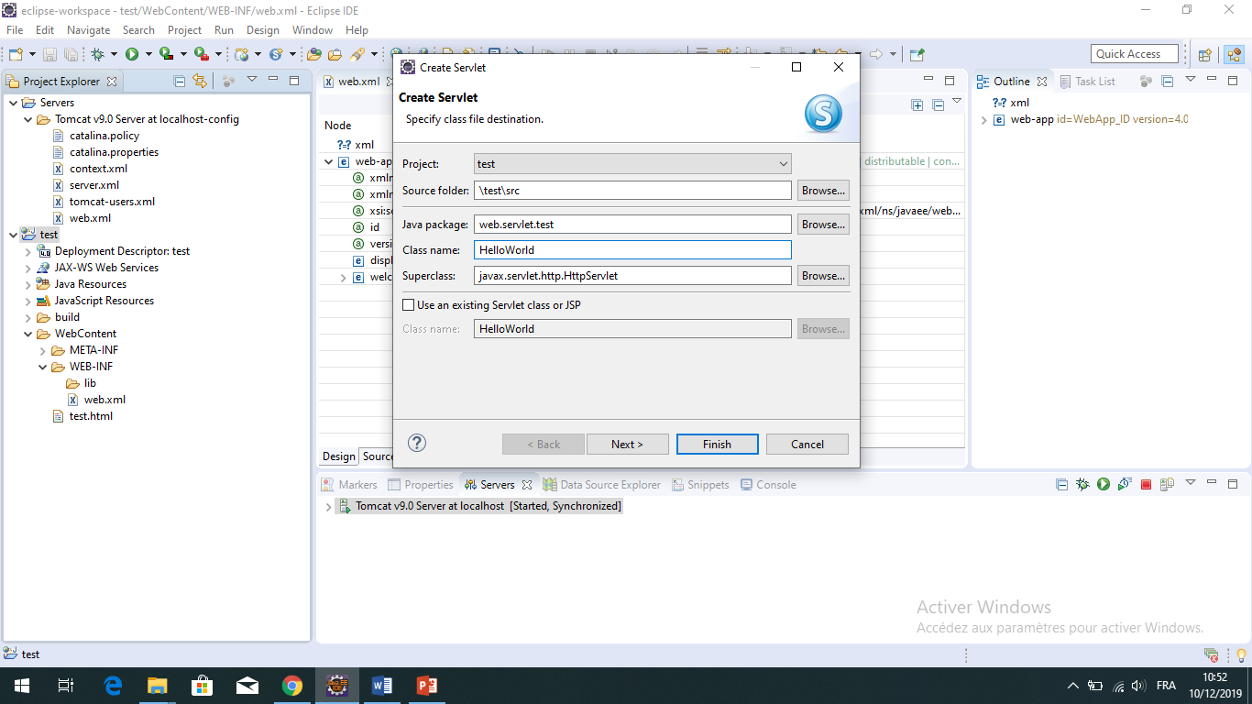

Le panneau suivant nous permet de fixer les informations sur cette servlet, qui seront écrites dans le fichier web.xml de notre application.

* Le nom de notre servlet, utilisé pour s'y référer dans le fichier web.xml.
* Ses paramètres d'initialisation.
* Le (ou les) paramètres *URL mappings*, qui fixeront l'URL à laquelle notre servlet sera disponible.

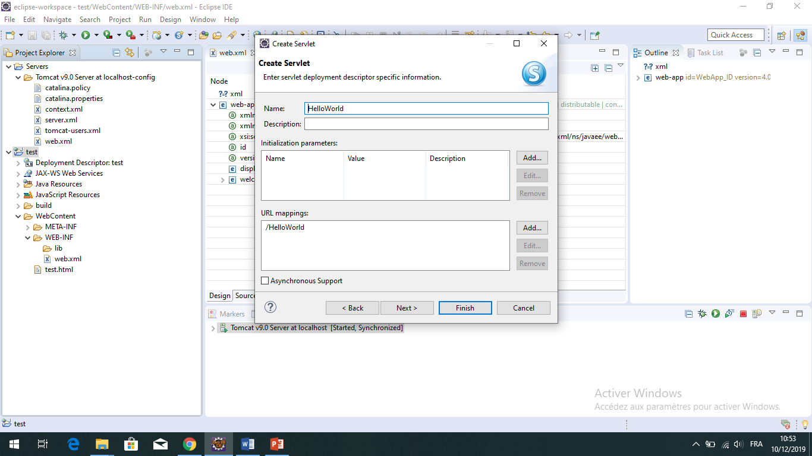

Le dernier panneau de création précise le contenu de la classe qu'Eclipse va nous générer. Par commodité, Eclipse peut créer pour nous différentes méthodes standard de notre servlet, telles que init(), doGet() ou doPost().

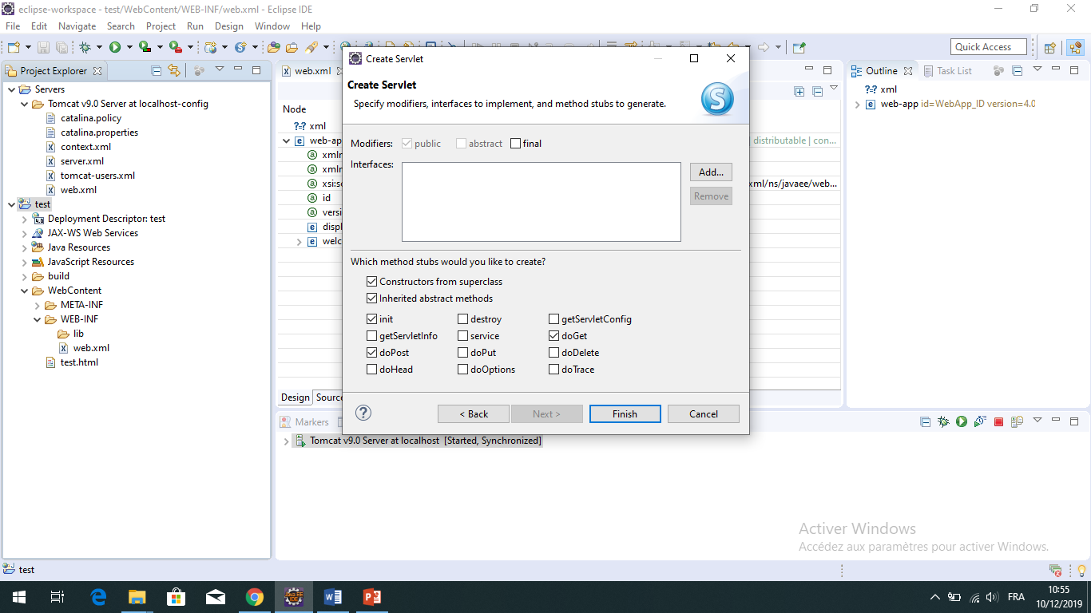

Une fois ces étapes déroulées, notre classe de servlet est créée, et apparaît dans la structure de notre projet.

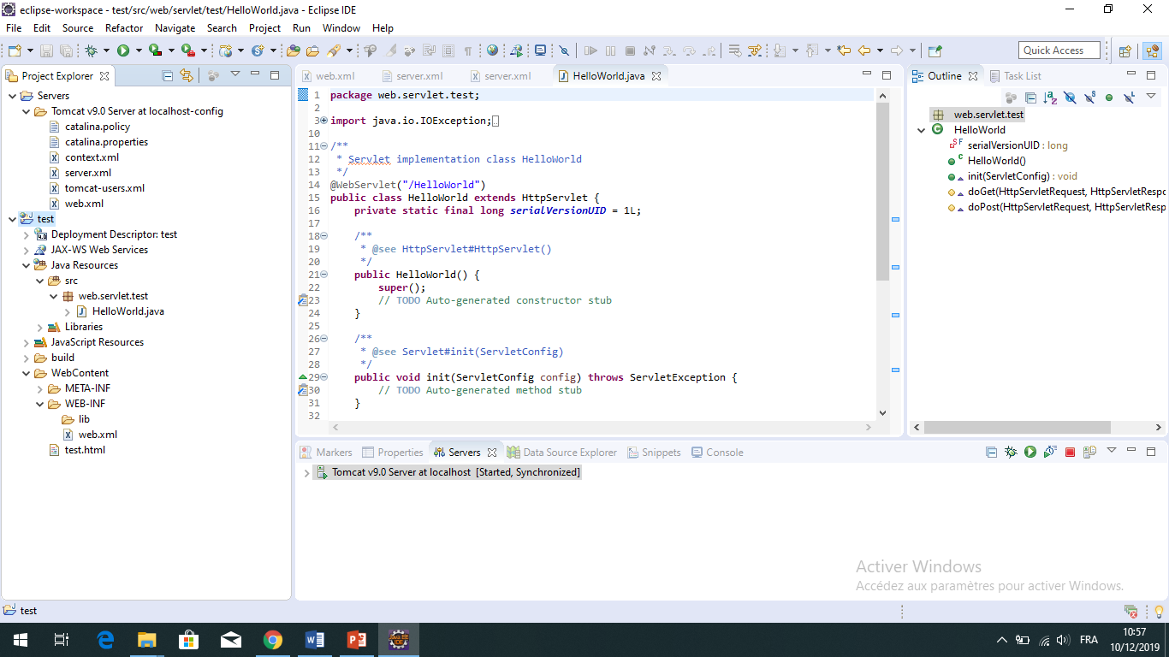

Le fichier web.xml a bien été modifié, et prend bien en compte la servlet qui vient d'être créée. S’il ne l’est pas, il faudra donc saisir les données spécifiques à la servlet et son mapping à la main.

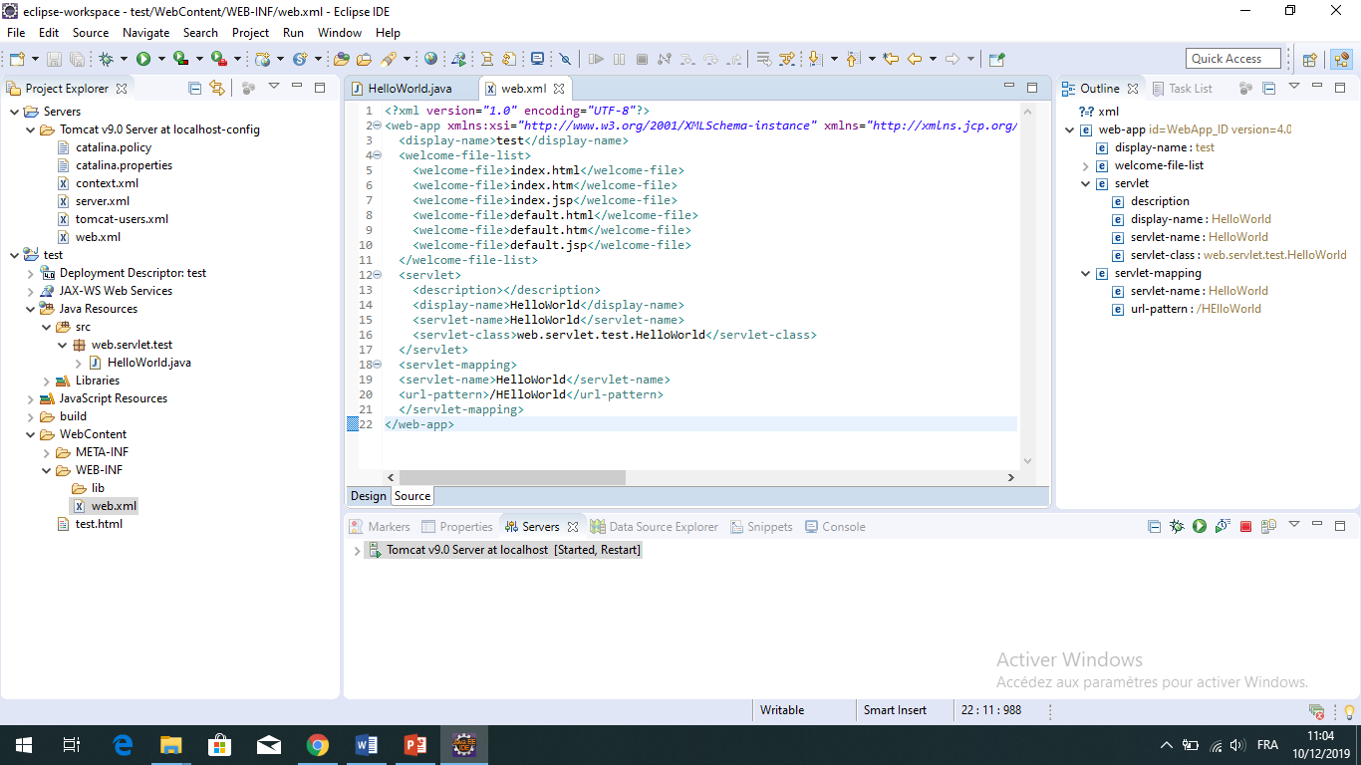

Le code de notre servlet est le suivant.

**package** web.servlet.test;

**import** java.io.IOException;

**import** java.io.PrintWriter;

**import** javax.servlet.ServletException;

**import** javax.servlet.annotation.WebServlet;

**import** javax.servlet.http.HttpServlet;

**import** javax.servlet.http.HttpServletRequest;

**import** javax.servlet.http.HttpServletResponse;

/**

* Servlet implementation class HelloWorld

*/

@WebServlet("/HelloWorld")

**public** **class** HelloWorld **extends** HttpServlet {

/**

*

*/

**private** **static** **final** **long** ***serialVersionUID*** = 1L;

**protected** **void** doGet(

HttpServletRequest request,

HttpServletResponse response) **throws** ServletException, IOException {

PrintWriter pw = response.getWriter() ;

pw.write("Hello world !") ;

}

**protected** **void** doPost(

HttpServletRequest request,

HttpServletResponse response) **throws** ServletException, IOException {

doGet(request, response) ;

}

}

Ensuite on exécute la servlet :

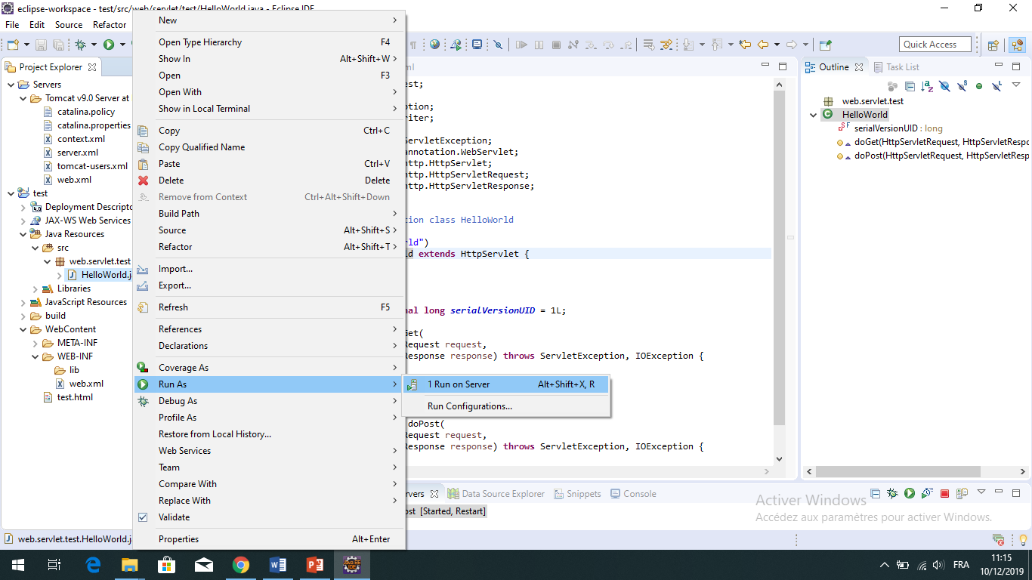

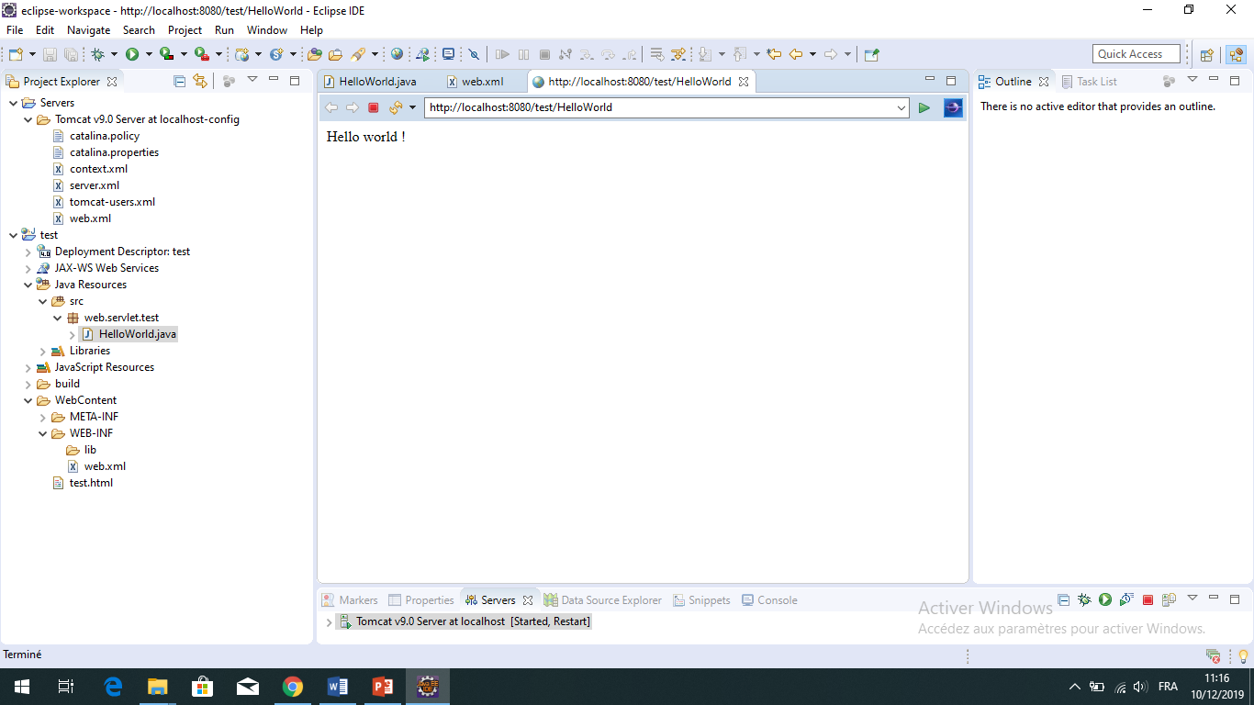

On peut également copier cette URL et la coller dans un navigateur lancé localement.

**Exercice 1**

Ecrire une servlet qui renvoie un tableau de 10 cases par 10 selon le modèle suivant :

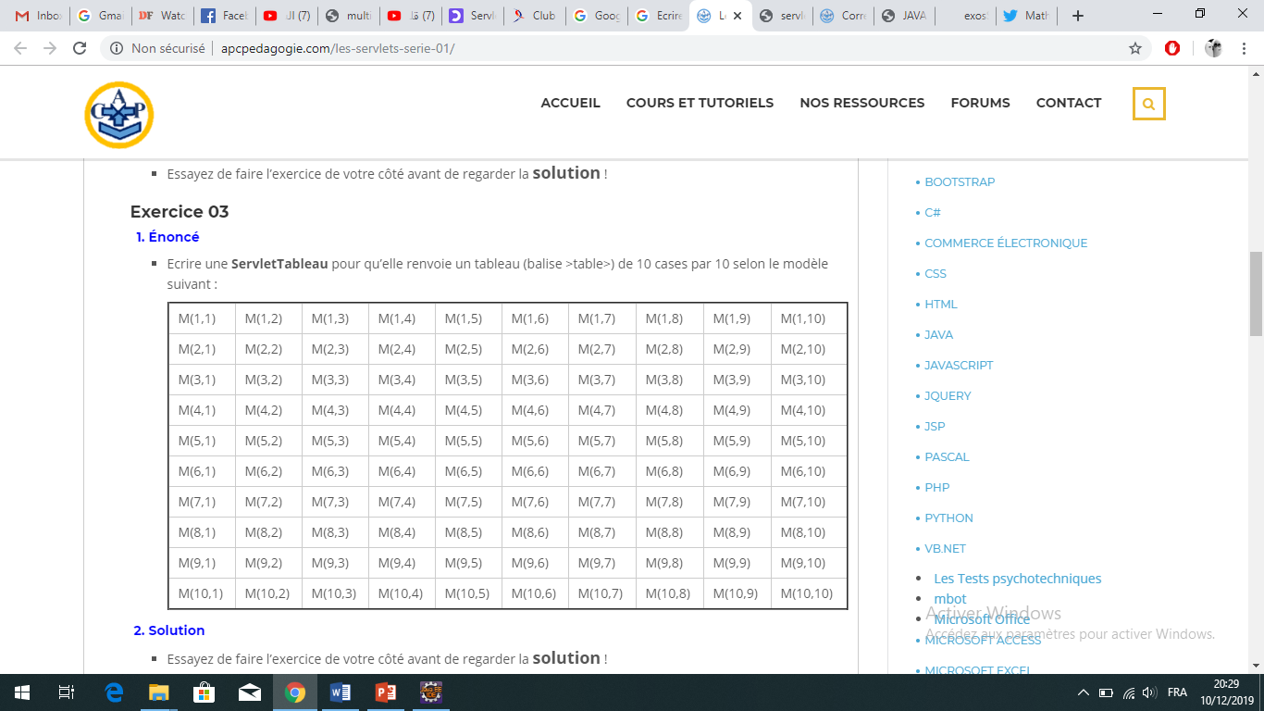

**Exercice 2 :**

Refaire l’exercice précédent de manière à obtenir une table de multiplication de 10 cases par 10 au centre de la page avec une bordure de 1px :

* Le texte de chaque cellule doit être mis au centre de celle-ci.
* La première cellule contient x en gras sur un fond jaune.
* Le texte de des premières ligne et colonne doit être en gras sur un fond gris.

Comme suit :

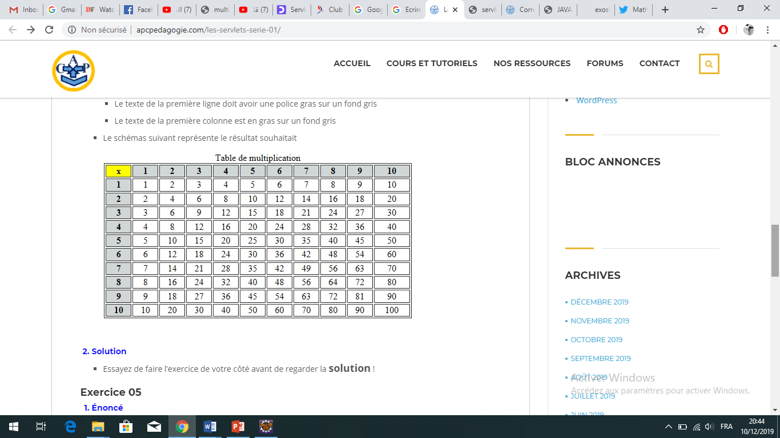

**Exercice 3 :**

* Ecrire une page HTML qui contient un formulaire composé de 3 champs : Nom, Prénom et Age, et un bouton pour l’envoi des informations.
* Ecrire ensuite une servlet UserInfo qui récupère ces informations et les affiche.

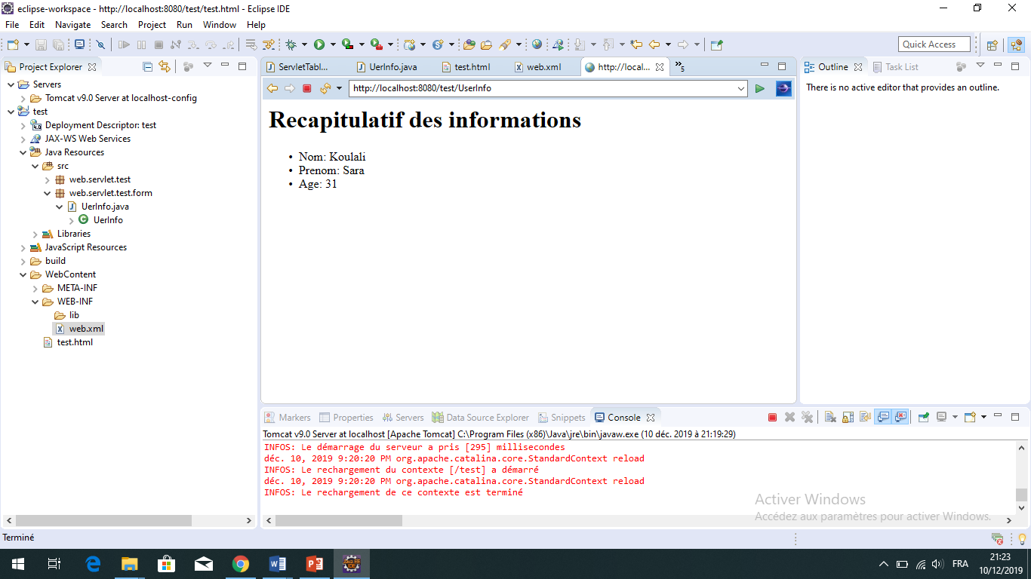

Exercice 1

**package** web.servlet.test;

**import** java.io.IOException;

**import** java.io.PrintWriter;

**import** javax.servlet.ServletException;

**import** javax.servlet.annotation.WebServlet;

**import** javax.servlet.http.HttpServlet;

**import** javax.servlet.http.HttpServletRequest;

**import** javax.servlet.http.HttpServletResponse;

/**

* Servlet implementation class ServletTableau

*/

@WebServlet("/ServletTableau")

**public** **class** ServletTableau **extends** HttpServlet {

**private** **static** **final** **long** ***serialVersionUID*** = 1L;

/**

* **@see** HttpServlet#HttpServlet()

*/

**public** ServletTableau() {

**super**();

// **TODO** Auto-generated constructor stub

}

/**

* **@see** HttpServlet#doGet(HttpServletRequest request, HttpServletResponse response)

*/

**protected** **void** doGet(HttpServletRequest request,

HttpServletResponse response) **throws** ServletException, IOException {

// **TODO** Auto-generated method stub

response.getWriter().append("Served at: ").append(request.getContextPath());

response.setContentType("text/html") ;

PrintWriter out = response.getWriter() ;

out.println("<html>") ;

out.println("<head>") ;

out.println("<title>CréationTableau</title>") ;

out.println("</head>") ;

out.println("<body>") ;

out.println("<h1>Bienvenue au cours de programmation web avec java</h1>") ;

out.println("<table border=\"2\">\r\n" +

"<tr><td>M(1,1)</td><td>M(1,2)</td><td>M(1,3)</td><td>M(1,4)</td><td>M(1,5)</td><td>M(1,6)</td><td>M(1,7)</td><td>M(1,8)</td><td>M(1,9)</td><td>M(1,10)</td></tr>\r\n" +

"<tr><td>M(2,1)</td><td>M(2,2)</td><td>M(2,3)</td><td>M(2,4)</td><td>M(2,5)</td><td>M(2,6)</td><td>M(2,7)</td><td>M(2,8)</td><td>M(2,9)</td><td>M(2,10)</td></tr>\r\n" +

"<tr><td>M(3,1)</td><td>M(3,2)</td><td>M(3,3)</td><td>M(3,4)</td><td>M(3,5)</td><td>M(3,6)</td><td>M(3,7)</td><td>M(3,8)</td><td>M(3,9)</td><td>M(3,10)</td></tr>\r\n" +

"<tr><td>M(4,1)</td><td>M(4,2)</td><td>M(4,3)</td><td>M(4,4)</td><td>M(4,5)</td><td>M(4,6)</td><td>M(4,7)</td><td>M(4,8)</td><td>M(4,9)</td><td>M(4,10)</td></tr>\r\n" +

"<tr><td>M(5,1)</td><td>M(5,2)</td><td>M(5,3)</td><td>M(5,4)</td><td>M(5,5)</td><td>M(5,6)</td><td>M(5,7)</td><td>M(5,8)</td><td>M(5,9)</td><td>M(5,10)</td></tr>\r\n" +

"<tr><td>M(6,1)</td><td>M(6,2)</td><td>M(6,3)</td><td>M(6,4)</td><td>M(6,5)</td><td>M(6,6)</td><td>M(6,7)</td><td>M(6,8)</td><td>M(6,9)</td><td>M(6,10)</td></tr>\r\n" +

"<tr><td>M(7,1)</td><td>M(7,2)</td><td>M(7,3)</td><td>M(7,4)</td><td>M(7,5)</td><td>M(7,6)</td><td>M(7,7)</td><td>M(7,8)</td><td>M(7,9)</td><td>M(7,10)</td></tr>\r\n" +

"<tr><td>M(8,1)</td><td>M(8,2)</td><td>M(8,3)</td><td>M(8,4)</td><td>M(8,5)</td><td>M(8,6)</td><td>M(8,7)</td><td>M(8,8)</td><td>M(8,9)</td><td>M(8,10)</td></tr>\r\n" +

"<tr><td>M(9,1)</td><td>M(9,2)</td><td>M(9,3)</td><td>M(9,4)</td><td>M(9,5)</td><td>M(9,6)</td><td>M(9,7)</td><td>M(9,8)</td><td>M(9,9)</td><td>M(9,10)</td></tr>\r\n" +

"<tr><td>M(10,1)</td><td>M(10,2)</td><td>M(10,3)</td><td>M(10,4)</td><td>M(10,5)</td><td>M(10,6)</td><td>M(10,7)</td><td>M(10,8)</td><td>M(10,9)</td><td>M(10,10)</td></tr>\r\n" +

"</table>") ;

out.println("</body>") ;

out.println("</html>") ;

}

/**

* **@see** HttpServlet#doPost(HttpServletRequest request, HttpServletResponse response)

*/

**protected** **void** doPost(HttpServletRequest request,

HttpServletResponse response) **throws** ServletException, IOException {

// **TODO** Auto-generated method stub

doGet(request, response);

}

}

Exercice 2

package web.servlet.test;

import java.io.IOException;

import java.io.PrintWriter;

import javax.servlet.ServletException;

import javax.servlet.annotation.WebServlet;

import javax.servlet.http.HttpServlet;

import javax.servlet.http.HttpServletRequest;

import javax.servlet.http.HttpServletResponse;

/**

* Servlet implementation class ServletTableMultiplication

*/

@WebServlet("/ServletTableMultiplication")

public class ServletTableMultiplication extends HttpServlet {

private static final long serialVersionUID = 1L;

/**

* @see HttpServlet#HttpServlet()

*/

public ServletTableMultiplication() {

super();

// TODO Auto-generated constructor stub

}

/**

* @see HttpServlet#doGet(HttpServletRequest request, HttpServletResponse response)

*/

protected void doGet(HttpServletRequest request, HttpServletResponse response)

throws ServletException, IOException {

// TODO Auto-generated method stub

response.getWriter().append("Served at: ").append(request.getContextPath());

response.setContentType("text/html") ;

PrintWriter out = response.getWriter() ;

out.println("<html>") ;

out.println("<head>") ;

out.println("<title>CréationTableauMu</title>") ;

out.println("</head>") ;

out.println("<body>") ;

///////////////////////////////

out.println("<center>");

/** Mettre un titre pour la table*/

out.println("<caption> Table de multiplication</caption>");

/* Créer la table*/

out.println("<table width='60%' border=1>");

/* Créer la première ligne */

out.println("<tr><td bgcolor='#FFff00' align='center'><strong>"+"x"+"</strong></td>");

for(int i=1;i<=10;i++)

{

out.println("<td bgcolor='#D1D7D6' align='center'><strong>"+i+"</strong></td>");

}

out.println("</tr>");

/* créer les autres lignes*/

for(int i=1;i<11;i++)

{

/* Créer la ligne numéro i*/

out.println("<tr>");

out.println("<td bgcolor='#D1D7D6' align='center'><strong>"+i+"</strong></td>");

for(int j=1;j<=10;j++)

{

/* Créer la colonne numéro j*/

out.println("<td align='center'>"+i*j+"</td>");

}

out.println("</tr>");

}

out.println("</table>");

////////////////////

out.println("</body>") ;

out.println("</html>") ;

}

/**

* @see HttpServlet#doPost(HttpServletRequest request, HttpServletResponse response)

*/

protected void doPost(HttpServletRequest request,

HttpServletResponse response) throws ServletException, IOException {

// TODO Auto-generated method stub

doGet(request, response);

}

}

Exercice 3

<FORM Method="POST" Action="http://serveur/servlet/UserInfo"> Nom : <INPUT type=text size=20 name=Nom><BR> Prénom : <INPUT type=text size=20 name=Prenom><BR> Age : <INPUT type=text size=2 name=Age><BR> <INPUT type=submit value=Envoyer> </FORM>

import java.io.*; import javax.servlet.*; import javax.servlet.http.*; import java.util.*; public class UserInfo extends HttpServlet { public void doPost(HttpServletRequest request, HttpServletResponse response) throws ServletException, IOException { response.setContentType("text/html"); PrintWriter out = response.getWriter(); out.println("<HTML>\n<BODY>\n" + "<H1>Recapitulatif des informations</H1>\n" + "<UL>\n" + " <LI>Nom: " + request.getParameter("Nom") + "\n" + " <LI>Prenom: " + request.getParameter("Prenom") + "\n" + " <LI>Age: " + request.getParameter("Age") + "\n" + "</UL>\n" + "</BODY></HTML>"); } }